**UNIVERZITET MEDITERAN**

**FAKULTET ZA INFORMACIONE TEHNOLOGIJE**

**PODGORICA**



**PROJEKTOVANJE I RAZVOJ IS**

**PROJEKTNI ZADATAK**

**Project Planner**

**Profesor Student**

**Prof. dr Maja Delibasic Vladimir Gazivoda 36-18**

**Milos Djurisic 26-18**

**Podgorica, 2021.**

**Sadržaj**

1 Uvod 3

2 Cilj projekta 4

3 Faze razvoja sistema 5

3.1 Korisnički zahtjevi za aplikaciju 5

3.2 Analiza izvodljivosti 5

3.3 Dizajniranje 6

3.4 Specifikacija slučajeva korišćenja 8

3.4.1 Pisanje koda 9

3.4.2 Testiranje 10

3.4.3 Integracija 10

3.4.4 Implementacija 10

3.4.5 Funkcionisanje i odrzavanje 10

4 Fizički dizajn 12

5 Dinamika Realizacije 13

6 Troškovi 14

# Uvod

"Project Planner" predstavlja web aplikaciju koja korisnicima pruza mogucnost da planiraju razne vidove dnevnih privatnih i poslovnih aktivnosti. Moze se jos opisati kao program koji olaksava pregled i pracenje planiranih zadataka koje je potrebno izvrsiti. Kroz jednostavan dizajn i prilagodjenost lakoce upotrebe, namijenjen je korisnicima koji posjeduju minimalnu edukaciju u oblasti racunarstva. Sa velikim brojem aktivnositi koje svakodnevno treba izvrsiti i koje projektni upravnici ocekuju da obavite u odredjenom roku, cesto je jako tesko sve kvalitetno i u potpunosti ispratiti. Upravo tu se javlja potreba za ovakvom aplikacijom koja ce planiranje zadataka podijeljenim u projekte uciniti mnogo laksim i efikasnijim.

# Cilj projekta

Korisnici Project Planner-a imaju mogucnost da pristupe svim svojim zadacima koji su im dodjeljeni i da vide detalje o njima kao i vremenski period u kojem trebaju da izvrse odredjeni zadatak. Njihovi nadredjeni imaju mogucnost kreiranja dnevnih taskova koje dodjeljuju odredjenim korisnicima kao i uvid o trenutnom stanju u kojem se nalazi odredjeni zadatak.

# Faze razvoja sistema

## Korisnički zahtjevi za aplikaciju

Korisnici su od nas zahtjevali aplikaciju koja je relativno laka za koriscenje ali isto tako efikasna pri svakodnevnoj upotrebi. Od nas se trazilo da aplikacija omoguci pristup razlicitim tipovima korisnika, sto znaci da mora postojati korisnik sa funkcijama nadredjenog tj admin I ,,basic’’ tj. Standardni korisnik koji nema pristup svim funkcijama koja aplikacija nudi. Standardni korisnik zeli da ima uvid za svoja zaduzenja kao sto su: opis, rok i opcija da oznaci da je zadatak zavrsen ukoliko je to slucaj. Nadredjeni korisnik treba da ima opciju ekskluzivnu za njegovu poziciju, a to je kreiranje zadataka I dodjeljivanje istih standardnim korisnicima.

## Analiza izvodljivosti

1. Tehnicka izvodljivost – Posto se radi o izradi web aplikacije jednostavnog tipa, mi posjedujemo sve potrebne komponente hardverskog ili softverskog tipa koje nam omogucavaju njenu izradu

2. Ekonomska izvodljivost - Ovaj projekat je moguce realizovati na veoma niskom budzetu, I precizno planiranim I efikasnim radom vrijeme izrade je veoma kratko.

3. Organizaciona izvodljivost – ova projekat je moguce sprovesti u djelo sa postojecom organizacionom strukturom

4. Operativna izvodljivost - aplikacija je savrsen sklop efikasnosti I jednostavnosti koriscenja, takodje uz odredjene funkcije postoji kratko objasnjenje kako ne bi doslo do bilo kakve zabune prilikom rukovanja aplikacijom

## Dizajniranje

Identifikovanje učesnika i slučajeva korišćenja

Učesnici u ovom sistemu su:

* **Korisnik** – predstavlja onu osobu koja prima zadatke od nadredjenog korisnika I ima samo uvid o njima ali ne I mogucnost da kreira nove zadatke I dodjeljuje ih drugim korisnicima. Funkcije sistema koje može da koristi su:
  + Pristup zadacima nakon usnosenja svojih podataka
  + Pretraživanje zadataka
  + Pregled detalja zadatka
  + Kompletiranje zadatka

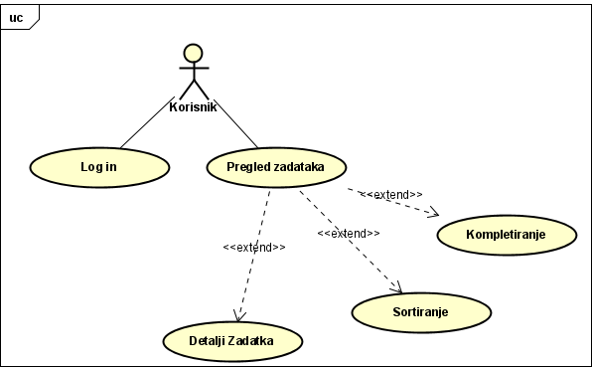

Slika Korisnik UseCase

* **Nadredjeni korisnik** – predstavlja korisnika koji ima mogucnost kreiranja novih zadataka I dodjeljivanja istih korisnicima. Funkcije sistema koje može da koristi su:
  + Pristup zadacima nakon usnosenja svojih podataka
  + Kreiranje zadataka
  + Pretraživanje zadataka
  + Pregled detalja zadatka
  + Dodjeljivanje zadataka korisnicima
  + Izvjestaj o promjenama ucinjenim na svim zadacima

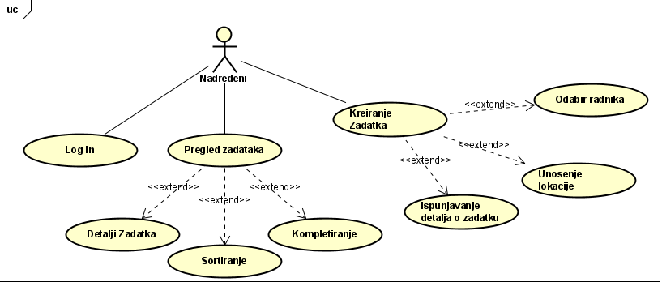

Slika Nadređeni UseCase

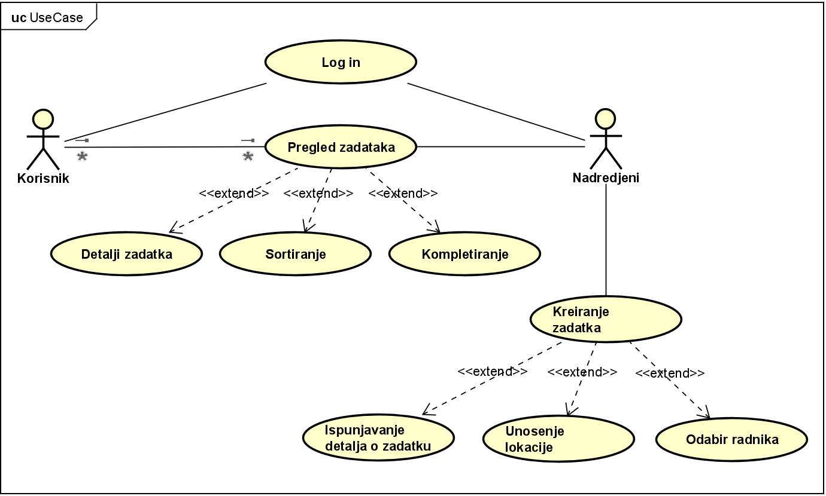

Slika Slučaj korišćenja cijelog sistema

## Specifikacija slučajeva korišćenja

Slučaj korišćenja: **Login**

**Glavni tok:**

1. Sistem traži od korisnika da unese svoje korisničkoime i šifru.
2. Korisnik unosi svoje korisničko ime i šifru.
3. Sistem provjerava da li su unijeto korisničko ime i šifra validni i prijavljuje korisnika na sistem.

**Alternativni tok:**

* Ukoliko su unešeni pogrešna šifra ili korisničko ime, sistem prikazuje odgovarajuću poruku. Sistem traži od korisnika da opet unese podatke koji nisu validni.

**Preduslovi:**

* Sistem je uključen. Sistem prikazuje formu za prijavu na sistem.

**Postuslovi:**

* U bazu se unosi token za login u kojem se nalazi informacija o prijavljenom korisniku ili obavještenje zbog čega je nastao prekid izvršenja.

Slučaj korišćenja: **Pregled zadataka**

**Glavni tok:**

1. Korisnik poziva sistem da mu prikaže određene zadatke.
2. Sistem prikazuje određene zadatke korisniku.

**Alternativni tok:**

* Ukoliko sistem nema zadataka u bazi, sistem prikazuje odgovarajuću poruku. Prekida se izvršenje scenarija.

**Preduslovi:**

* Sistem je uključen. Korisnik je prijavljen.

**Postuslovi:**

* Završena tražena operacija ili obavještenje zbog čega je nastao prekid izvršenja.

Slučaj korišćenja: **Kompletiranje zadataka**

**Glavni tok:**

1. Korisnik poziva sistem da mu prikaže određene zadatke.
2. Sistem prikazuje određene zadatke korisniku.
3. Korisnik klikom na dugme oznacava izvrsenje zadatka

**Alternativni tok:**

* Ukoliko sistem nema objava u bazi, sistem prikazuje odgovarajuću poruku. Prekida se izvršenje scenarija.

**Preduslovi:**

* Sistem je uključen. Korisnik je prijavljen. Zadatak mora da postoji. Zadatak ne smije vec da bude obiljezen kao kompletiran

**Postuslovi:**

* Završena tražena operacija ili obavještenje zbog čega je nastalo kompletiranje zadatka

Slučaj korišćenja: **Kreiranje I dodjela zadataka**

**Glavni tok:**

1. Sistem prepoznaje korisnika kao nadredjenog
2. Sistem nudi korisniku kreiranje novog zadatka
3. Sistem prikazuje korisniku formu za kreiranje novog zadatka
4. Korisnik ispunjava formu o zadataku
5. Korisnik dodjeljuje zadatak odredjenom korisniku

**Alternativni tok:**

* Ukoliko sistem prepozna gresku u popunjavanju forme izvjestava korisnika o istoj I ne dozvoljava kompletiranje dok svi zahtjevi nisu ispunjeni

**Preduslovi:**

* Sistem je uključen. Korisnik je prepoznat kao nadredjeni.

**Postuslovi:**

* Završena tražena operacija ili obavještenje zbog čega je nastao prekid izvršenja.

### Pisanje koda

Za pisanje koda će se prvenstveno koristiti PhpStorm kao radna površina, koristeći php kao jezik izbora. Upotrebljavaće se razne pomoćne biblioteke u cilju boljeg implementovanja funkcionalnosti aplikacije. Za generisanje baze se koristi MySQL preko alata phpMyAdmin za čije funkcionisanje je potrebno instalirati XAMPP, a za ostvarivanje komunikacije između ove baze i aplikacije će se u jeziku PHP kreirati neophodni SQL upiti.

### Testiranje

Prilikom izrade aplikacije nije doslo do prevelikih odstupanje od prvobitno zamisljenih funkcija, glavni fokus je bio na ostvarivanju svih korisnickih zahtjeva sto je uspjesno izvedeno. Jedine izmjene koje su nastale ticu se izgleda aplikacije, jednostavnost u izgledu obrnuto je srazmjerna njenom efikasnom kodiranju. Vecina budzeta ulozena je u iskusne back-end programere koji garantuju ispravnost rada aplikacije sto je samim tim uticalo na nemogucnost zaposljavanja iskusnijih vizuelinih dizajnera.

### Integracija

Za realizaciju aplikacije se koriste razni framework-ovi poput bootstrap-a za organizaciju elemenata aplikacije i ajaxa za njenu efikasnu upotrebu i povezivanje sa bazom. Što se tiče testiranja aplikacije, može da se koristi xampp za simulaciju rada servera. Baza podataka je nova, napisana u MySQL koristeći alat phpMyAdmin, za čiju funkciju je neophodno imati XAMPP instaliran i podešen da bi se pokrenuo lokalni server. Nakon iznajmljivanja serverskog prostora online, XAMPP će moći da se odbaci kao vitalni softver. Za kreiranje interfejsa između baze i aplikacije korišten je jezik PHP koji je pisan unutar PhpStorm-a.

### Implementacija

Da bi korisnici koristili ovu aplikaciju moraće da imaju pristup internetu bilo to na desktop ili mobilinom uredjaju. S obzirom da se radi o web aplikacij nikakva instalacija nije potrebna. I ako je aplikacija skalirana za upotrebu na mobilnim uredjajima uz pomoc bootstrapa, takodje je u toku izrada posebne android aplikacije koja ce biti ekskluzivno za mobilne korisnike dostupna na App Storu uskoro.

### Funkcionisanje i odrzavanje

Aplikacija će biti prilično jednostavna za korišćenje, sa prostom navigacijom kroz elemente aplikacije. Pomoć za korišćenje neće biti potrebna, osim u dijelovima gdje treba da se popuni forma (pri registraciji, logovanju), gdje će korisnik u slucaju greske prilikom unosa biti obavjestan o tome sta treba da uradi.Aplikacije će za sve korisnike da izgleda isto, sa razlikom u funkcijama kojima korisnik ima pristup. Standardni korisnik ce moci da ima uvid o svojim zaduzenjima kao i opis,rok kao i mogucnost zavrsavanja task-a ukoliko je ispunjen. Nadredjeni korisnik ce imati mogucnost kreiranja task-ova i dodjele istih standardnim korisnicima kao i mogucnost uvida o zadacima koji su trenutno u toku. Kao sto je vec pomenutno, u toku je izrada posebne android aplikacije namjenjene mobilnim korisnicima koja ce biti dostupna na app store-u. Razne funkcije i rješenja će u budućnosti biti integrisana unutar aplikacije, kao što su obavjestenja o momentalnim promjenama na svim trenutno aktivnim taskovima, i brojna estetska poboljsanja.

# Fizički dizajn

Sve što je korisniku potrebno da bi koristio ovaj sistem je internet konekcija i neki web browser, bilo to na telefonu ili računaru. Sam sajt je veoma lak što znači da on ne zahtjeva veliku brzinu interneta ni veliku procesorsku moc korisnikovog uređaja. Podaci koji se prikazuju su veoma mali, nema video snimaka ili sličnih sadržaja.

Potreban je server na kojem će se nalaziti sam web sajt i njegova baza podataka.

# Dinamika Realizacije

Dijagram je kreiran u besplatnom alatu Instagantt.

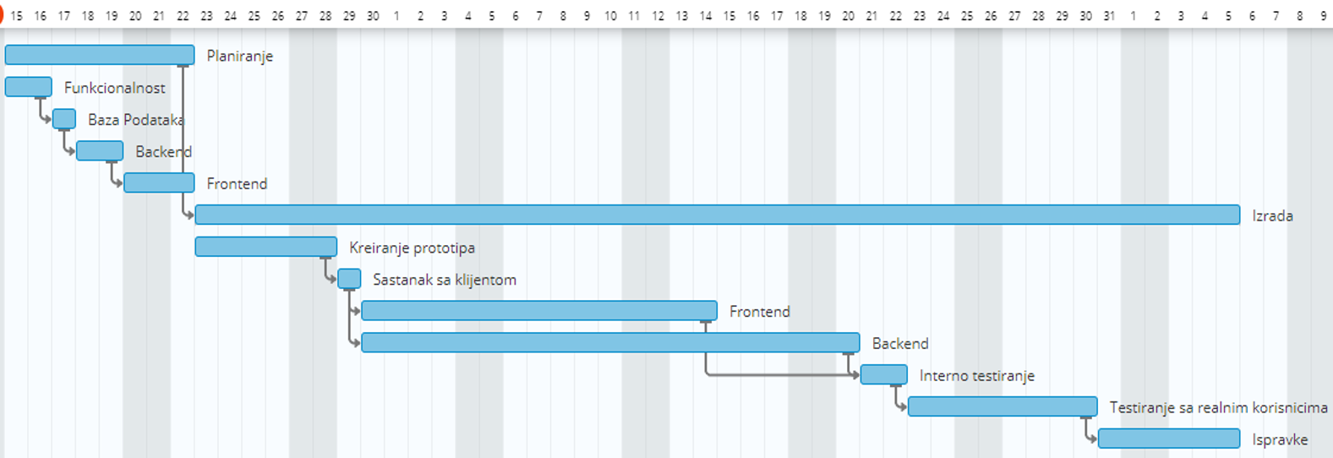

Slika Ghanttov dijagram

# Troškovi

Troškovi kreiranja ovog sistema su:

* Programeri
* Menadžment tim
* Testeri
* Server
* Troškovi prostora i opreme koja je potrebna programerima

Programeri su zaduženi za kreiranje baze podataka, frontend,backend i interno testiranje aplikacije. Menadžment je zadužen za komunikaciju sa klijentima i organizaciju programera. Testeri koji na kraju temeljno testiraju sistem i pronalaženje grešaka koje se nakon toga ispravljaju. Server na kojem će se nalaziti sistem mora biti kupljen ili iznajmljen i održavan. Programerima je potreban prostor u kojem će raditi i adekvatni računari na kojima će oni raditi.